区分 | 番号 | プログラム名 |  | 実施場所
場外 | ② | いかだ作り |  | 大原調整池
予定参加人数 | 実施日時 | 集合時間 | 場所 | 解散時間 | 場所
予定参加人数 | ７日 | ９：１５ | 吉川公民館前 | １６：００ | 吉川公民館前
１３５×２回
＝２６０名
１３５×２回  ＝２６０名 | ８日 | ９：１５ | 吉川公民館前 | １６：００ | 吉川公民館前
プログラム内容
- 新城市富岡にある大原調整池の五葉湖多目的広場にていかだを製作する。
- 作成したいかだを大原調整池にて乗船体験する。
隊・班で  用意するもの | 必要と思われる救急用品
持ち物 | プログラムガイドブック、参加カード、健康管理カード、  行動食、水筒、マイコップ、軍手、  雨具、筆記具、個人救急品、  水浴用品、雨具、ウォーターシューズ、着替え  ナイフ（２級以上）、タオル、ハンカチ、ティッシュ、  健康保険証のコピー、その他
服装 | 活動着、活動帽子、運動靴
安全対策 | 水に対する注意を図る  ウォーターシューズは水中で脱げないもの（バレーシューズ可）  暑さ（熱中症など）対策を参加隊にて十分検討すること
注意事項 | 十分睡眠を取ること  天候の対策をすること  個人行動をしないこと  川の水を絶対汚さないこと  結索法を習熟しておくこと  （ロープの結び方を教わる場ではありません）

プログラムについて（隊長各位） 行程

「吉川公民館前」バス発着場 集合 ９：１５ 出発 ９：３０
ダム駐車場下車 到着 １０：００ ＜徒歩＞
大原調整池 到着 １０：３０ プログラム説明 （資料、資材）
作業開始 １０：４５
いかだ完成（水際に移動） １３：００
基地に移動（帰営準備） １４：３０
大原出発＜徒歩＞ １５：００
ダム駐車場バス乗車 １５：３０
「吉川公民館前」バス発着場 到着 １６：００

活動内容
１５名で１基作成します。
竹を使用したイカダで、おもに４ｍと２．５ｍの竹を使用して麻ひも（太）にて縛っていきます。
浮力に２００Ｌのプラスチックドラム缶を使う予定で約８人乗りとなります。
（作業時間の都合上、オールは加工済みの物を支給します）
＊現地は日陰を作り熱中症対策をしますが、体調のすぐれないスカウトは随時申し出るように
指導ください。
＊飲料水は十分持たせてください、予備としての準備はしますが、
支給されても一人５００ｍＩほどになります。
＊いかだ完成後は乗船体験となりますので濡れます。
＊濡れた服装ではバスに乗れません、着替えの配慮をお願いします。
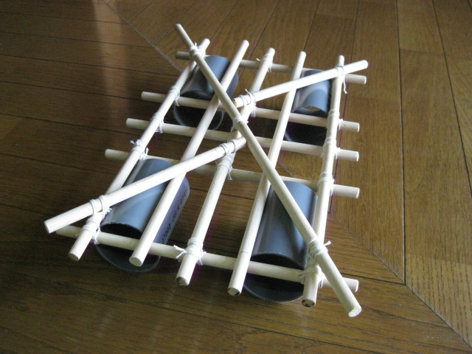
イメージ（スケールモデル）

